ORIENTACIONES TAREA #2
OCTAVO GRADO
- Realiza la siguiente lectura:
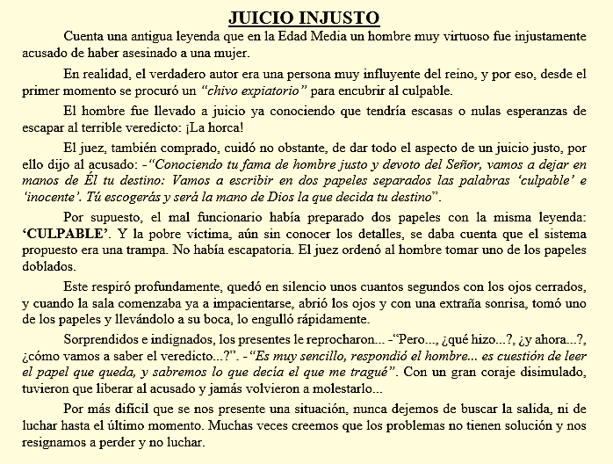
- Inicia MS Word y elige Documento en blanco.
- Digita tu nombre completo y el nombre de la lectura.
- Digita cada enunciado y responde basado en la lectura que hiciste:
- Comenta esta frase: “Todos somos iguales ante la ley, pero no ante los que se encargan de ejercerla” (Párrafo mínimo de 40 palabras)
- ¿Qué pretendió el juez con los dos papelitos?
- ¿Qué opinas de la solución que encontró el viudo cuando parecía que no tenía escape? (Párrafo mínimo de 40 palabras)
- “Por más difícil que se nos presente una situación, nunca dejemos de buscar la salida, ni de luchar hasta el último momento.” Comenta este consejo que viene al final del texto. (Párrafo mínimo de 40 palabras)

- Usa el corrector de ortografía y gramática para revisar el documento.
- A todo el documento aplica: Script MT Bold, 12, espaciado anterior y posterior en cero (0) e interlineado de 1.5 líneas.
- Mejora el aspecto donde está tu nombre y el título de la lectura.
- Los párrafos se justifican.
- Tus respuestas deben llevar: Sangría de primera línea en 1.5, sangría izquierda y derecha en 0.8.
- Guarda archivo como: Primer apellido Primer nombre–8vo-T2
Ejemplo: Duarte Karla-8vo-T2
- Enviar el archivo a más tardar el martes 24/feb, al correo de la docente duarte.computacion@gmail.com (favor verificar que no lleva tilde).

